Аппаратно-программное обеспечение ударно-акустического контроля композиционных конструкций

А.Р. Загретдинов, А.Е. Кондратьев, Ш.Г. Зиганшин
Казанский государственный энергетический университет, Казань
Аннотация: Для контроля композиционных конструкций ударно-акустическим методом (методом свободных колебаний) разработана и создана измерительно-диагностическая установка с оригинальным пакетом прикладных программ. Пакет прикладных программ интегрирован в одну виртуальную оболочку, позволяющую снизить время настройки и отладки измерительно-диагностического комплекса. При анализе сигналов и выдаче решения «годен-брак» используются вероятностно-статистические методы оценки.
Ключевые слова: ударно-акустический метод, локальный метод свободных колебаний, композиционные материалы, техническая диагностика, неразрушающий контроль, быстрое преобразование Фурье, эталон, доверительные интервалы, спектр, виброакустические сигналы, LabVIEW.

Акустические и виброакустические методы неразрушающего контроля, основанные на определении частот собственных колебаний, широко применяются для оценки технического состояния различных материалов и изделий [1-4]. Для контроля композиционных конструкций ударно-акустическим методом (методом свободных колебаний [5]) на кафедре ПТЭ Казанского государственного энергетического университета разработана и создана измерительно-диагностическая установка.
Структурная схема измерительно-диагностической установки приведена на рис. 1 и включает в себя устройство возбуждения и датчик, входящие в состав первичного преобразователя, блок управления, АЦП-ЦАП NI USB-6229 и ПЭВМ.
Для приема виброакустического сигнала в системе применяется пьезоэлектрический датчик марки KD 35. Сигнал, воспринимаемый пьезодатчиком, преобразуется из аналогового сигнала в цифровой код в АЦП и анализируется в ПЭВМ.

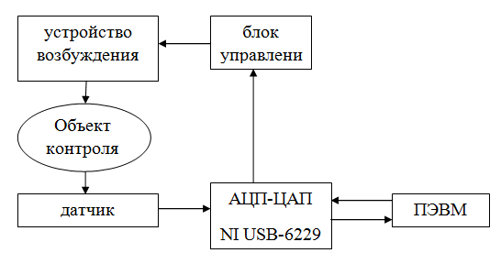
Рис. 1. – Структурная схема измерительно-диагностичекой установки

Внешний вид измерительно-диагностической установки представлен на рис. 2.
Для снижения влияния внешних вибраций на результаты измерения, установка имеет массивное основание. Объект контроля укладывается на резиновую подушку. Перемещение первичного преобразователя вдоль заданной линии контроля осуществляется по шариковым направляющим.

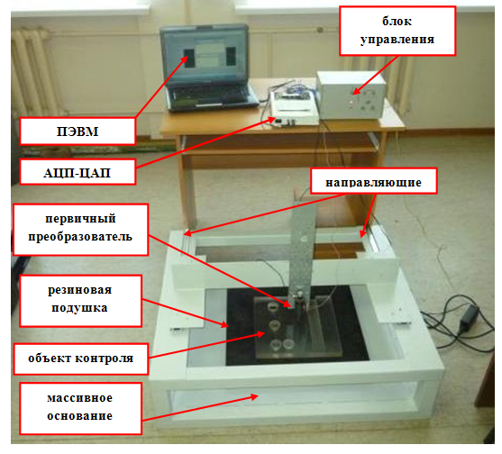
Рис. 2. – Фотография измерительно-диагностической установки

При включении соответствующего режима на блоке управления, имеется возможность управления электроударником без использования ПЭВМ. В этом случае длительность и количество импульсов задается включением соответствующих тумблеров на блоке управления.
Структурная схема блока управления (рис. 3) состоит из следующих блоков:
- запуска, предназначенного для ручного запуска электроударника;
- защиты от дребезга контактов, формирующего одноразовый управляющий импульс запуска;
- формирования импульса заданной длительности, позволяющего регулировать длительность управляющего импульса и наносить калиброванные удары по исследуемому образцу;
- усиления мощности для обеспечения работы электроударника и питания.

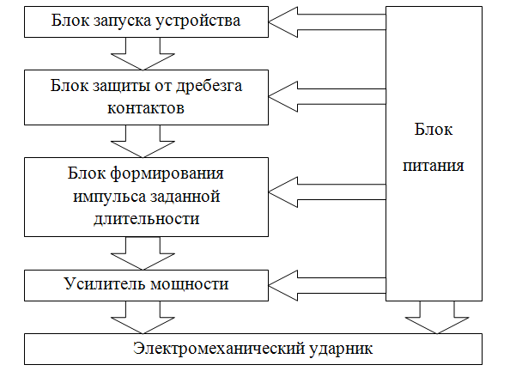
Рис. 3. – Структурная схема блока управления ударником
Для обеспечения работы измерительно-диагностической установки в среде программирования LabVIEW [6,7] разработан пакет прикладных программ [8], который включает в себя следующие программы:
1. «Диагностика»
2. «Формирования эталона»
Пакет прикладных программ интегрирован в одну виртуальную оболочку, позволяющую снизить время настройки и отладки измерительно-диагностического комплекса. Структурная связь программ и подпрограмм измерительно-диагностической установки представлена на рис. 4. Переход от индикаторных и настроечных табло разных программ осуществляется переключением соответствующих вкладок на лицевой панели.
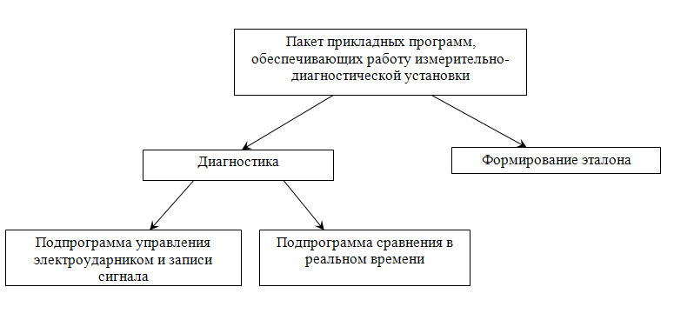
Рис. 4. – Структурная схема пакета прикладных программ, обеспечивающих работу измерительно-диагностической установки

Запуск программ «Диагностика» и «Формирование эталона» осуществляется включением одноименных кнопок на лицевой панели.
При первом запуске одной из программ на жестком диске компьютера создается папка «Диагностика», которая включает в себя папки «Эталон» и «Обработка». В папку «Эталон» прописываются созданные эталонные спектры. Папка «Обработка» служит для хранения зарегистрированных сигналов.
Программа «Диагностика» позволяет проводить технический контроль многослойных композиционных конструкций с моментальной выдачей решения о дефектности конкретной локальной зоны.
В состав программы «Диагностика» входят следующие подпрограммы:
- управления электроударником и записи сигнала [9];
- сравнения очередного сигнала с эталоном в реальном времени.
Подпрограмма управления электроударником и записи сигнала позволяет:
- регулировать количество и длительность управляющих импульсов, посылаемых на обмотку электроударника;
- регулировать время задержки между управляющими импульсами;
- преобразовывать и записывать аналоговые амплитудно-временные сигналы в цифровой код (формат записи .wav) на заданном временном интервале в соответствии с установленной частотой дискретизации (по умолчанию 44100).
На рис. 5 представлено настроечное табло программы «Диагностика» (вкладка «Управление»).
Подпрограмма сравнения очередного сигнала с эталоном производит следующие операции:
- считывается файл эталона;
- по каждому сигналу алгоритмом БПФ формируются спектры;
- вычисляется площадь спектра в заданном диапазоне частот;
- полученные значения площади сравниваются с границей доверительного интервала.
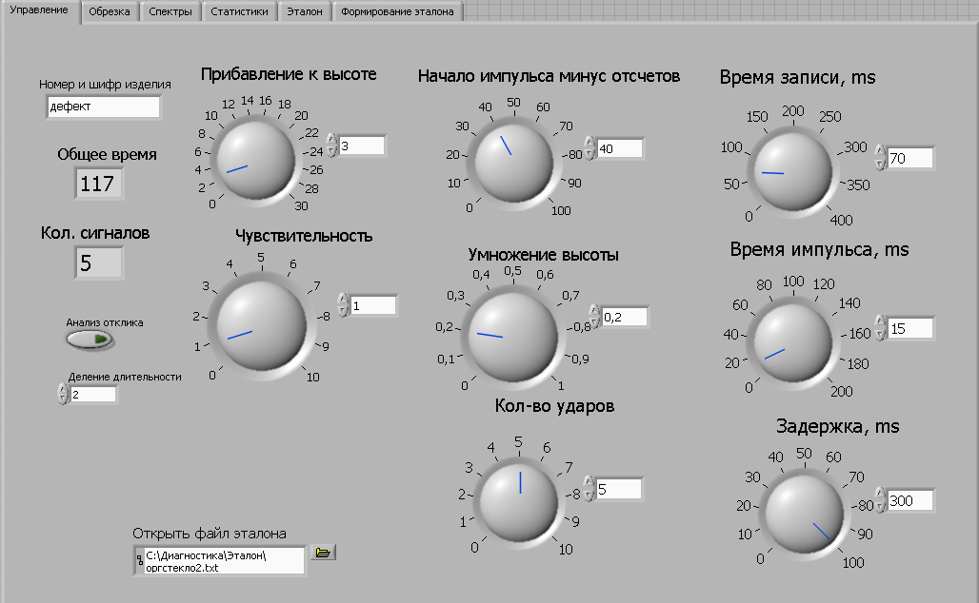
Рис. 5. – Внешний вид вкладки «Управление»

При анализе площади спектра производится суммирование амплитуд по дискретным частотам:
$$S=\sum_{i=k}^{n}{a_{i},}$$
где $k$ – нижняя частота среза, $n$ - верхняя частота среза, $a_{i}$ – амплитуда колебаний на i-й частоте.
Доверительные интервалы объединяет подход, характерный для процедур отбраковки аномалий: программа интерпретирует совокупность вычисленных значений некоторой статистики (p₁, p₂, …, p_{m}) как множество измеренных значений некоторого абстрактного параметра и применяет к этой совокупности значений следующую процедуру:
- вычислить оценку положения $\overline{p}$;
- вычислить оценку разброса S
- для заданного уровня значимости α построить доверительный интервал:
$$\overline{p}±\text{St}(1−\frac{α}{2},m−2),$$
где t(α,m) – α-квантиль распределения Стьюдента с m степенями свободы.
На рис. 6 представлена индикация результатов сравнения очередных сигналов с эталоном (вкладка «Статистики»), полученных для серии из пяти ударов для одной локальной зоны контроля.

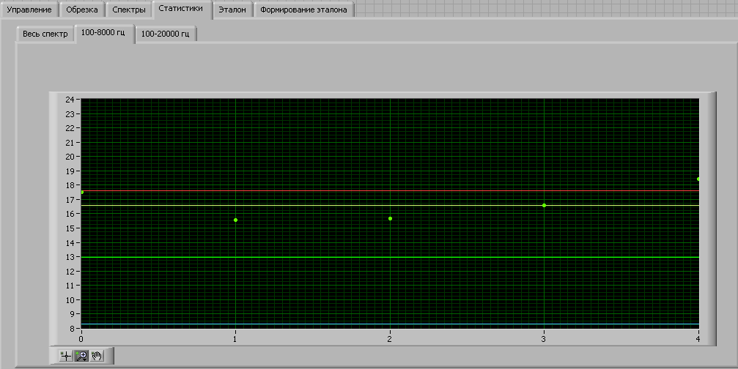
Рис. 6. – Индикация результатов сравнения для серии из пяти ударов:
красная линия – верхняя граница доверительного интервала; синяя линия – нижняя граница доверительного интервала; белая линия - медианное значение площади спектра для серии очередных ударов; зеленая линия – медианное значение площади спектра для серии ударов, входящих в эталон
На вкладке «Формирование эталона» (рис 7) пользователь устанавливает номер отсчета, с какого будет производиться обработка сигнала, длину выборки сигнала для получения спектра, интервалы частот, в которых будет осуществляться обработка спектров. Имеется возможность осуществления нормализации спектра. Под нормализацией понимается деление каждой спектральной составляющей на максимальную амплитуду спектра. В результате этой операции исключается влияние силы удара на результат сравнения спектров.

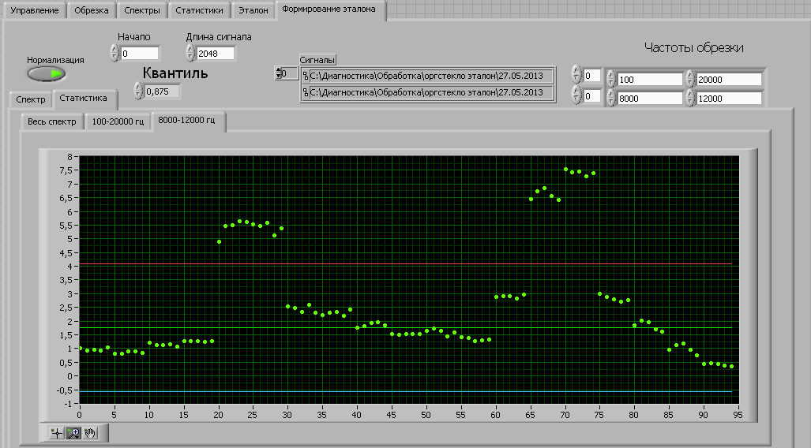
Рис. 7. – Внешний вид кладки «Формирование эталон»

Программа «Формирование эталона» работает в следующей последовательности:
- пользователь выбирает сигналы, по которым будет формироваться эталонный спектр;
- из выбранных сигналов формируется эталонный спектр;
- спектры сигналов сравниваются с эталонным спектром по значению площади спектра в заданном диапазоне частот;
- по значениям площади спектра, с заданным уровнем значимости строятся доверительные интервалы.
- эталонный спектр, рассчитанные коэффициенты, границы доверительных интервалов записываются в файл, формата .txt.
При формировании эталонного спектра и сравнения текущих сигналов с эталоном используется алгоритм робастного (помехоустойчивого) взвешивания позволяющий разделять спектральные составляющие на три категории: правдоподобные данные, область сомнения, явные резко выделяющиеся значения (область удаления). Наблюдения из области правдоподобных данных признаются годными, наблюдениям из области сомнения присваивается сниженный вес, который тем меньше, чем дальше удалены данные от области правдоподобных данных, наблюдения из области удаления считаются выбросами, им присваиваются нулевые веса, тем самым они исключаются из оценивания.
Экспериментальные исследования показали высокую достоверность выдаваемых измерительно-диагностическим комплексом результатов [10]. Разработанное аппаратно-программное обеспечение может быть использовано как во время приемочного, так и текущего видов технического контроля.

Литература
- Кутин Н.А. Способ контроля качества блоков гранитных пород акустическими методами неразрушающего контроля // Инженерный вестник Дона, 2014, №2 URL: ivdon.ru/ru/magazine/archive/n2y2014/2424.
- Кадомцев М.И., Ляпин А.А., Шатилов Ю.Ю. Вибродиагностика строительных конструкций // Инженерный вестник Дона, 2012, №3 URL: ivdon.ru/ru/magazine/archive/n3y2012/941.
- Зиганшин Ш.Г., Ваньков Ю.В., Петрушенко Ю.Я., Тырышкин В.Н. Виброакустический способ и диагностический комплекс для определения дефектов трубопроводов с использованием нейронной сети // Казань: Известия высших учебных заведений. Проблемы энергетики, 2009, №9-10, c. 149-155.
- Кондратьев А.Е., Загретдинов А.Р. Применение метода свободных колебаний для диагностики технического состояния поршней дизельного двигателя автомобиля КамАЗ // М.: Заводская лаборатория. Диагностика материалов. 2010. № 12 (76), с. 49-51.
- Ланге Ю.В. Акустические низкочастотные методы и средства неразрушающего контроля многослойных конструкций. М.: Машиностроение, 1991, 272 с.
- Asmundis R. (ed.) LabVIEW - Modeling, Programming and Simulations. First published January, 2011, Printed in India, 318 p.
- Conway Jon, Watts Steve. A Software Engineering Approach to LabVIEW. Prentice Hall, 2003, 240 p.
- Свидетельство о государственной регистрации программы для ЭВМ № 2013612668. Программный комплекс для обеспечения работы измерительно-диагностической установки / Кондратьев А.Е., Загретдинов А.Р., Политова Т.О. Зарегистрировано в Реестре программ для ЭВМ 24.01.2013.
- Свидетельство о государственной регистрации программы для ЭВМ № 2011611774. Detector / Ваньков Ю.В., Кондратьев А.Е., Акутин М.В., Загретдинов А.Р. Зарегистрировано в Реестре программ для ЭВМ 12.01.2011.
- Загретдинов А.Р., Кондратьев А.Е., Ваньков Ю.В. Разработка прибора и методики ударно-акустического контроля многослойных композиционных конструкций // Казань: Известия высших учебных заведений. Проблемы энергетики. 2013, №9-10, c. 97-104.
References
1. Kutin N.A. Inženernyj vestnik Dona (Rus), 2014, №2 URL: ivdon.ru/ru/magazine/archive/n2y2014/2424.
2. Kadomtsev M.I., Lyapin A.A., Shatilov Yu.Yu. Inženernyj vestnik Dona (Rus), 2012, №3 URL: ivdon.ru/ru/magazine/archive/n3y2012/941.
3. Ziganshin Sh.G., Van'kov Yu.V., Petrushenko Yu.Ya., Tyryshkin V.N. Izvestiya vysshikh uchebnykh zavedeniy. Problemy energetiki, 2009, №9-10, pp. 149-155.
4. Kondrat'ev A.E., Zagretdinov A.R. Zavodskaya laboratoriya. Diagnostika materialov. 2010. № 12 (76), pp. 49-51.
5. Lange Yu.V. Akusticheskie nizkochastotnye metody i sredstva nerazrushayushchego kontrolya mnogosloynykh konstruktsiy [Low-frequency acoustic methods and means of nondestructive testing multilayer structures]. Moscow, 1991, 272 p.
6. Asmundis R. (ed.) LabVIEW - Modeling, Programming and Simulations. First published January, 2011, Printed in India, 318 p.
7. Conway Jon, Watts Steve. A Software Engineering Approach to LabVIEW. Prentice Hall, 2003, 240 p.
8. Svidetel'stvo o gosudarstvennoy registratsii programmy dlya EVM № 2013612668. Programmnyy kompleks dlya obespecheniya raboty izmeritel'no-diagnosticheskoy ustanovki [Software system for the operation of the measuring and diagnostic sistem]. Kondrat'ev A.E., Zagretdinov A.R., Politova T.O. Zaregistrirovano v Reestre programm dlya EVM 24.01.2013.
9. Svidetel'stvo o gosudarstvennoy registratsii programmy dlya EVM № 2011611774. Detector. Van'kov Yu.V., Kondrat'ev A.E., Akutin M.V., Zagretdinov A.R. Zaregistrirovano v Reestre programm dlya EVM 12.01.2011.
10. Zagretdinov A.R., Kondrat'ev A.E., Van'kov Yu.V. Izvestiya vysshikh uchebnykh zavedeniy. Problemy energetiki. 2013, №9-10, pp. 97-104.

